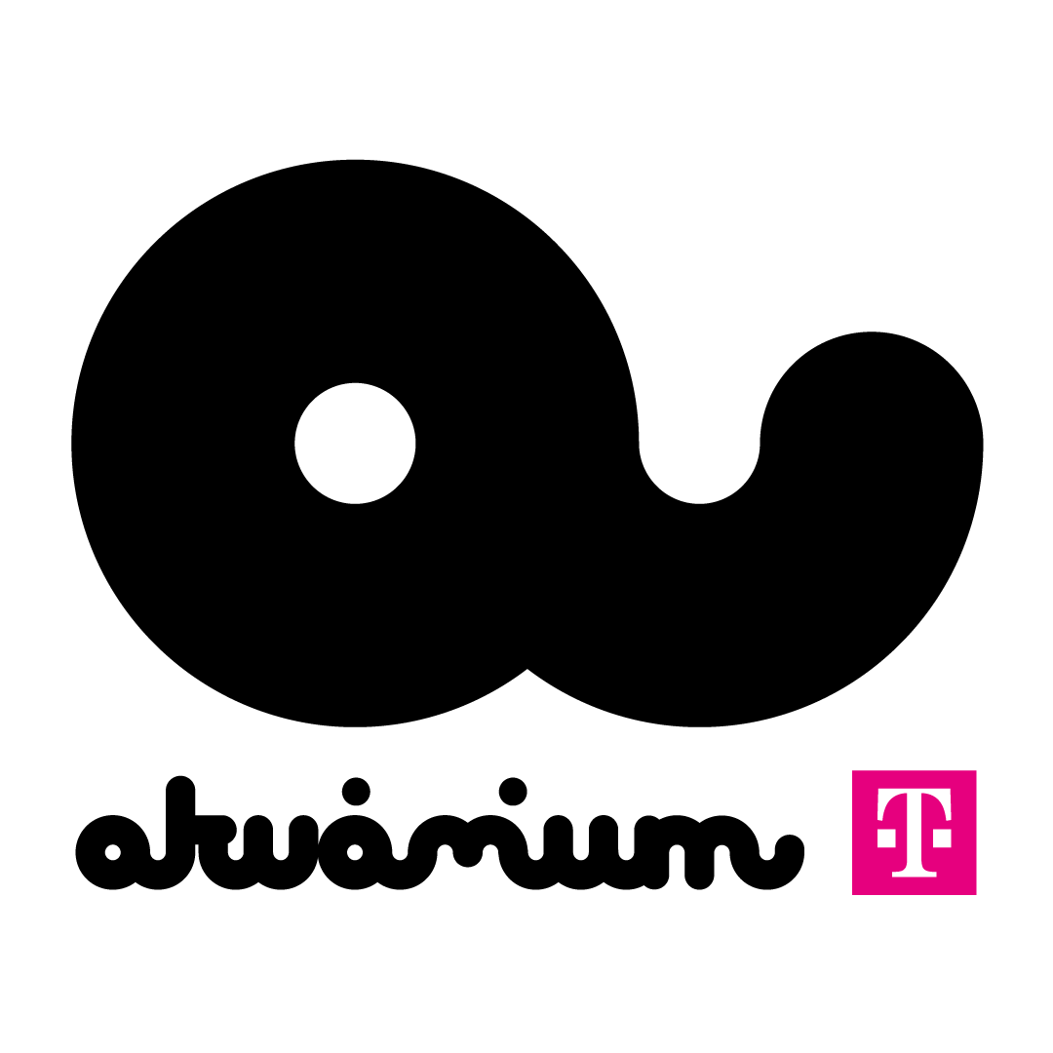
Jön a Milky Chance az Akvárium Klubba
Legújabb Mind the Moon című, harmadik lemezével érkezik az Akvárium Klubba 2020. február 29-én a német formáció, a Milky Chance.
Az énekes-gitáros Clemens Rehbein, Philipp Dausch DJ és producer, illetve Antonio Greger gitáros még az iskolai évek alatt barátkoztak össze, de a tagok közös zenei érdeklődésének köszönhetően végül megalapították a Milky Chance-t. Kezdetben csak duóként, 2015 óta azonban mindhárman aktív tagjai a zenekarnak..
A tagokat olyan előadók inspirálták, mint a Bob Marley, Hendrix vagy a Red Hot Chilli Peppers, zenei stílusukat mégis nehéz behatárolni, hiszen felfedezhető a folk, a rock, némi reggae és egy kis jazz is az elektronikai jegyek mellett. A Milky Chance 2013-ban jött ki első kislemezével, a Stolen Dance című dallal, ami azonnal a slágerlisták élére került, ezzel megszerezve a zenekarnak a világhírnevet.
Még ebben az évben kiadták Sadnecessary című albumukat, amit 2017-ben Blossom címmel követett második nagylemezük. Novemberben pedig új, fülbemászó dallamokkal jelenik meg Mind the Moon című harmadik stúdió albumuk, melyet élőben is hallhat majd a közönség február 29-én, a NagyHallban.
Jegyek október 4-től: https://akvariumklub.hu/programok/milky-chance/
Facebook esemény
Press fotók
Akvárium Klub, 2019. október 1.

